гп050550 Детский уличный спортивный комплекс Leco-IT Street

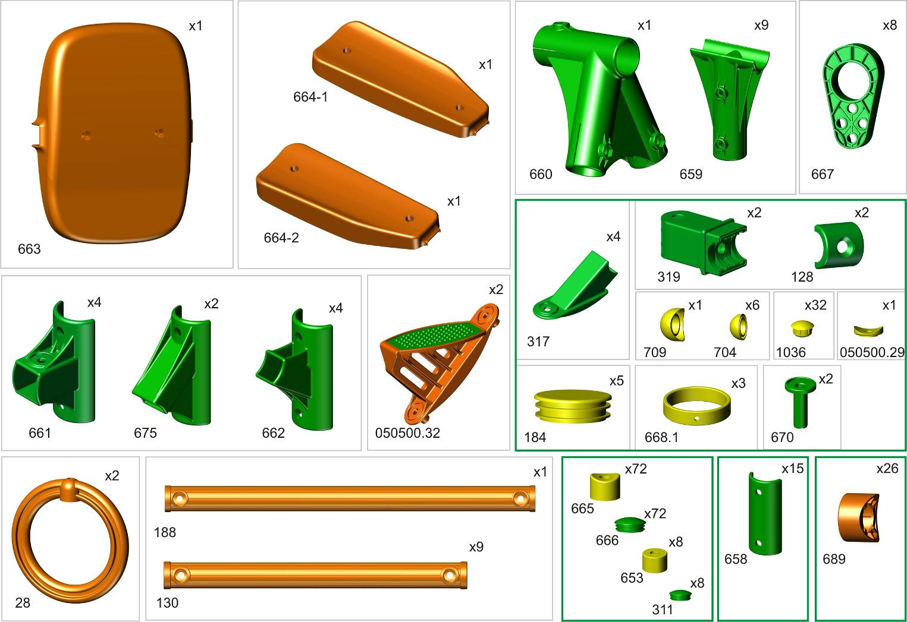
Пакет 1
Пакет 2
Пакет 3
Пакет 4
*

*перед надеванием на трубу подержите деталь 1 минуту в кипятке
Before putting a certain detail on the proper pipe, keep the detail in boiling water for 1 minute

Сборка веревочной лестницы
Пока Вы заняты сборкой ДСК, Ваш ребёнок под Вашим наблюдением и с Вашей помощью может заняться сборкой веревочной лестницы (отличное развивающее упражнение). В зависимости от роста ребёнка ступеньки лестницы могут быть собраны на разном расстоянии друг от друга. Опыт показывает, что наиболее удобно детям лазить по веревочной лестнице, когда расстояние между перекладинами не более длины голени ребенка. Сборка лестницы выполняется сверху вниз. Расположите шнуры узлами вверх. Вденьте шнуры в первую перекладину (рис.1) Отверстия под узлы на перекладине должны оказаться внизу. Завяжите узлы, но не затягивайте их, чтобы можно было передвинуть узел. Вденьте шнуры во вторую перекладину и на выбранном расстоянии от первой - завяжите узлы для второй перекладины и так далее. Когда ребёнок подрастёт, то можно будет перевязать лестницу.
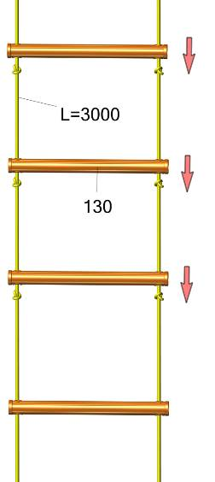
Rope-ladder assembling.
While you are assembling the children’s sports complex, your child can start assembling the rope-ladder under your supervision (it is a great developmental exercise). Depending on the child’s height the distance between the steps of the rope-ladder can vary. Experience shows that it is more comfortable for children to climb the rope-ladder when the distance between the horizontal bars is not more than the size of the child’s shin.The assembling of the rope must go downwards. Place the ropes with the knots upwards. Tread the ropes in the first bar (pic.1).The holes in the bars must be bellow. Tie the knots but don’t tighten them, so that you can move the knots. Thread the rope in the second bar at a chosen distance from the first bar. Tie the knots for the second bar and so on. When the child grows up you can change the distance between the bars by retying the knots of the rope-ladder.
Высоту подвеса колец покупатель регулирует самостоятельно в зависимости от высоты крепления ДСК.
The Buyer adjusts themselves the height of the ring hangers depending on the height of Children’s sports complex mounting.

Плетение лианы.
В зависимости от роста ребенка узлы могут быть завязаны на разном расстоянии друг от друга. Рекомендуемое количество узлов 10 шт.
Плетение лианы нужно начинать от верха. Завяжите узлы, но не затягивайте их, чтобы расстояние между узлами можно было отрегулировать.
Затянуть узлы можно под весом взрослого человека.
The process of liana braiding.
Depending on the child’s height the knots can be tightened at a various length from each other. The recommended quantity of knots is 10 pcs.
The braiding should be started from the top. Tie the knots but don’t tighten them so that the length between the knots can be adjusted.
The knots can be tightened under the weight of a grown-u

Пакет 5
Пакет 6
Пакет 7
Пакет 8
Пакет 9
Пакет 10

в пакете 10

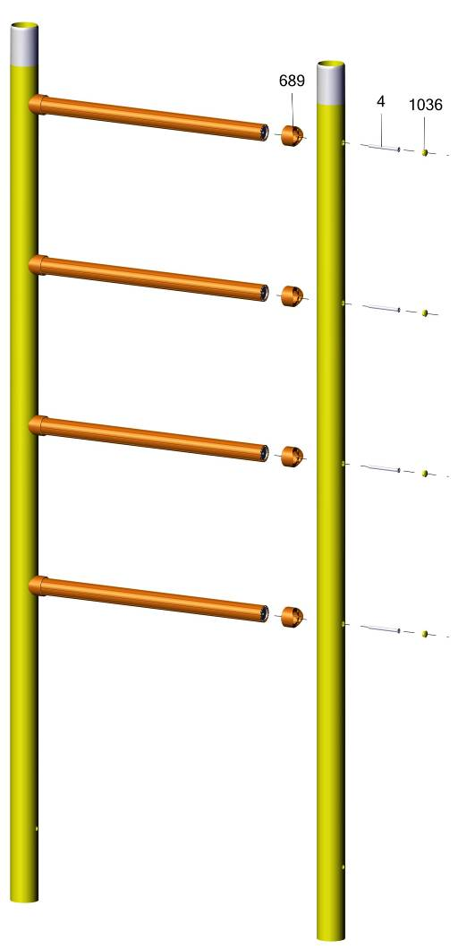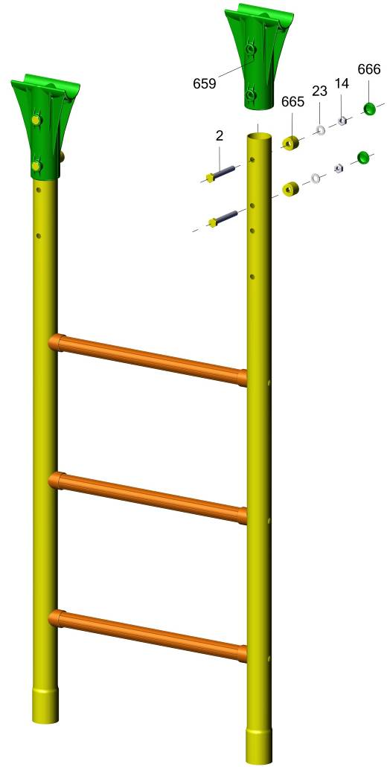

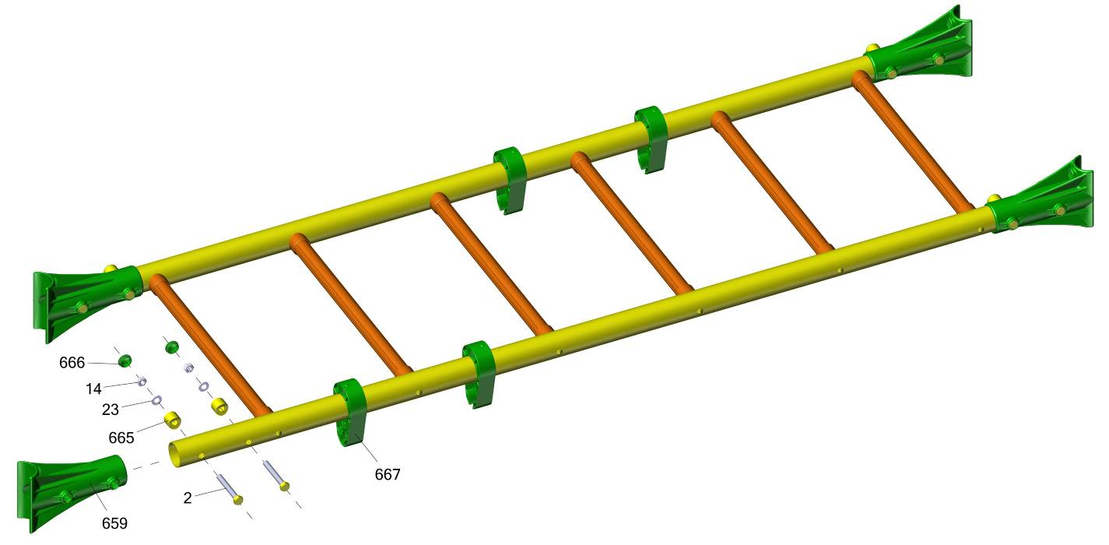
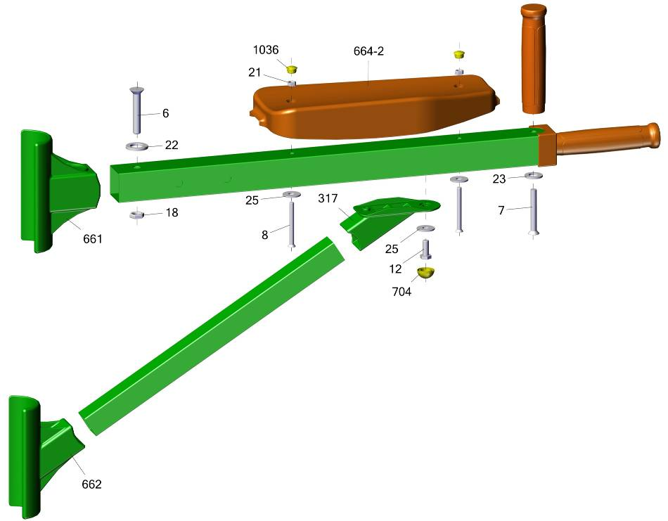
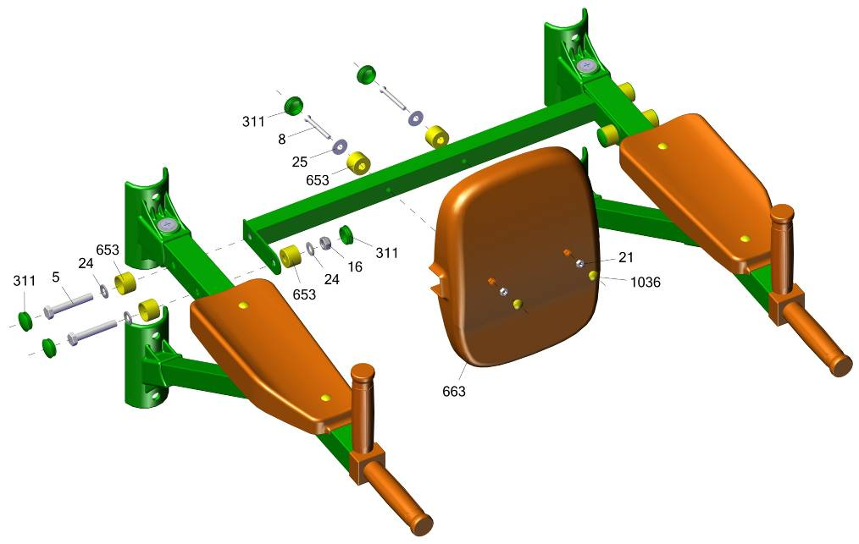

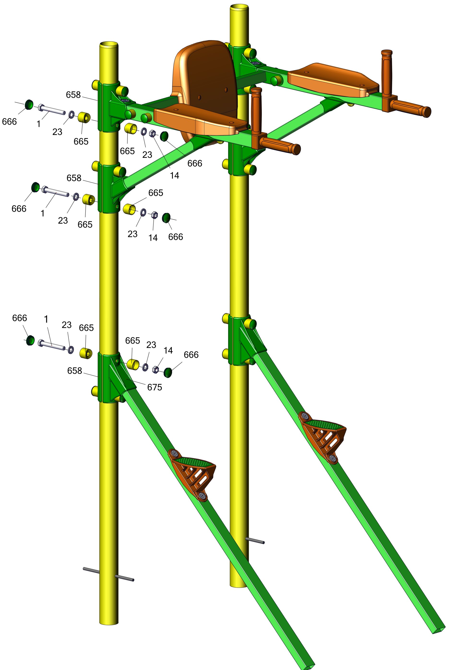
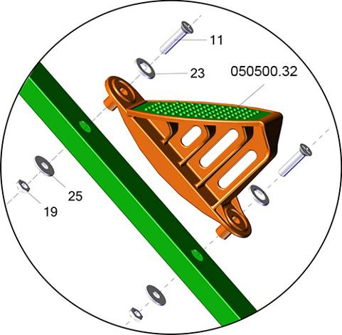
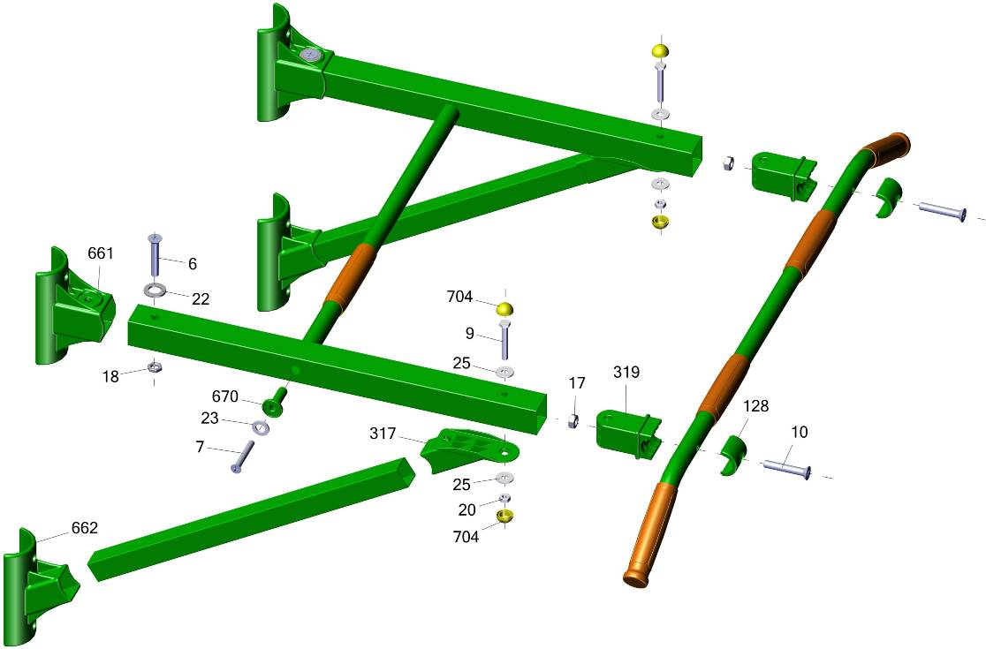

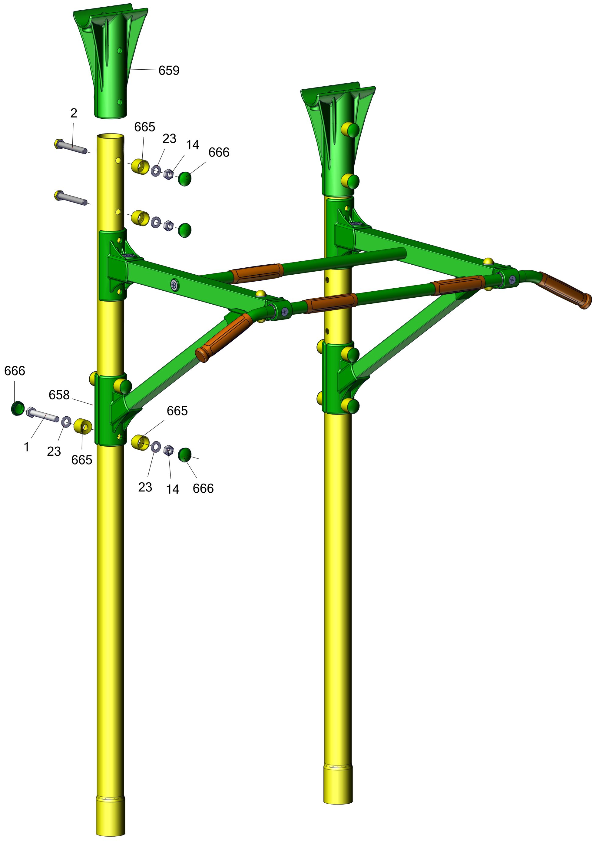
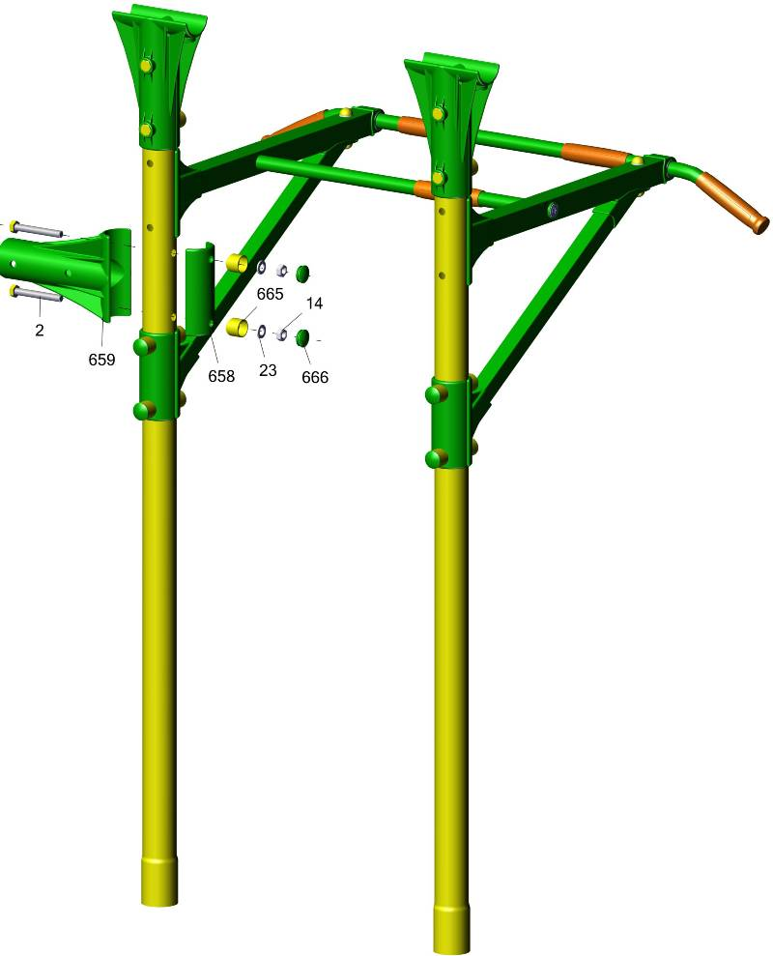

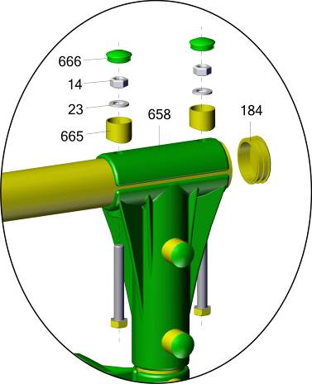
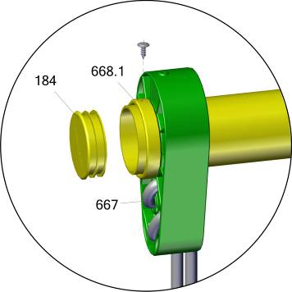

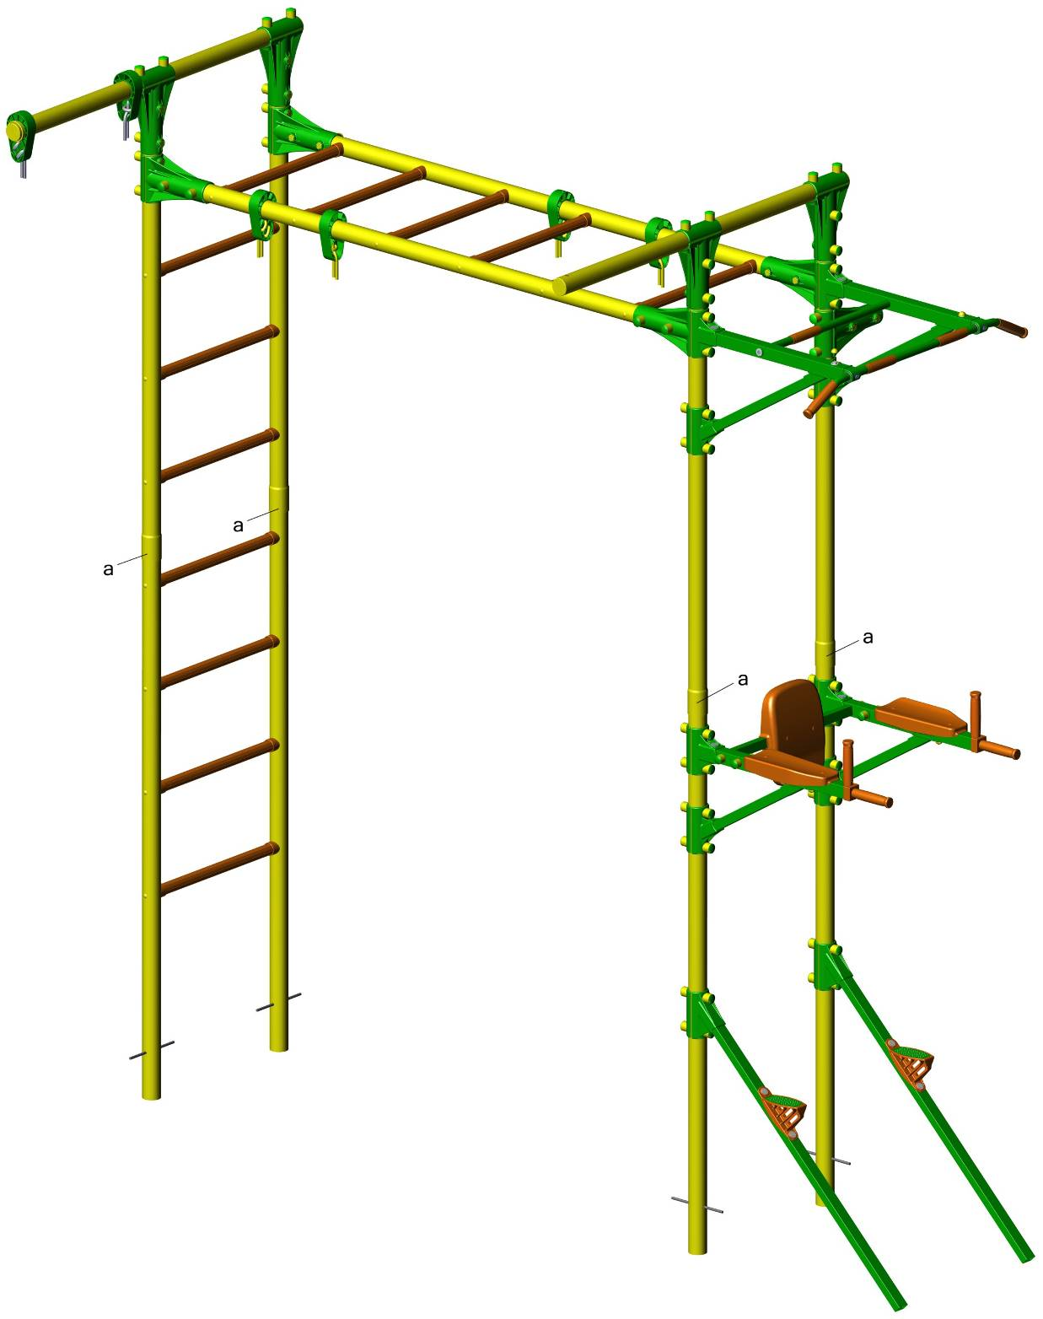
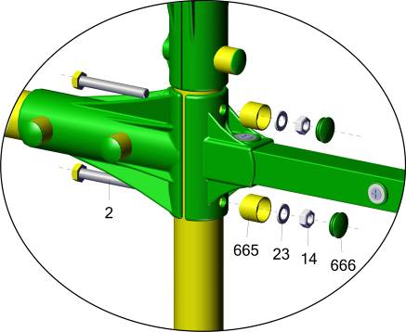
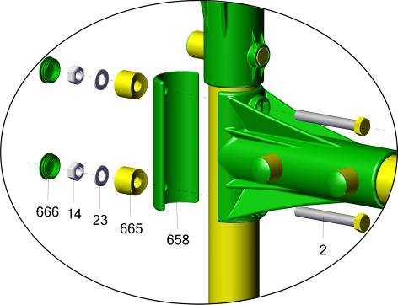
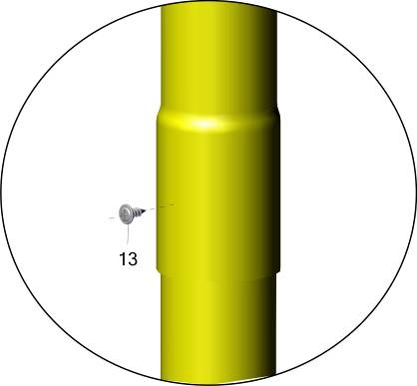
a

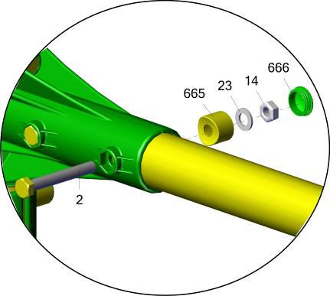

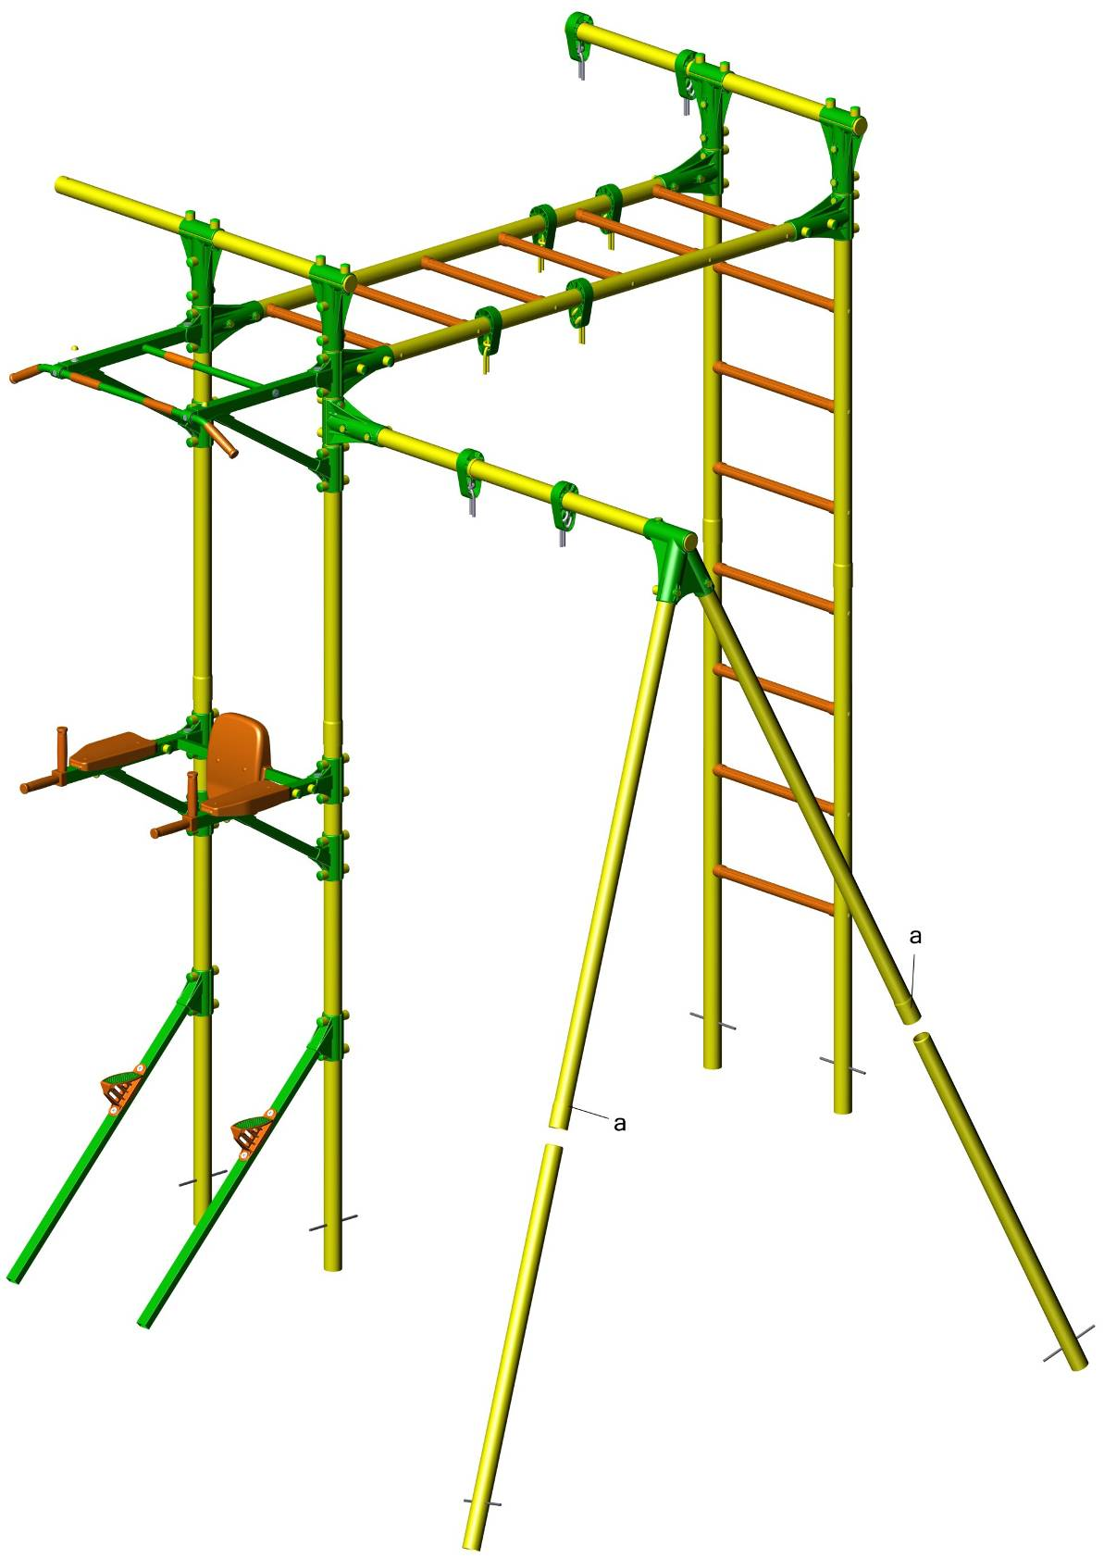
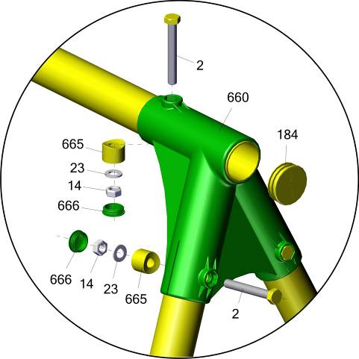
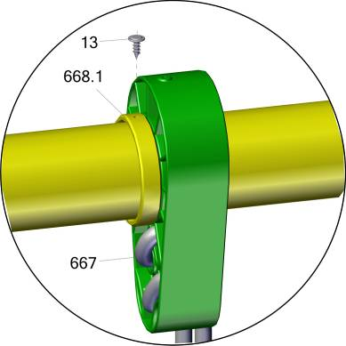
a

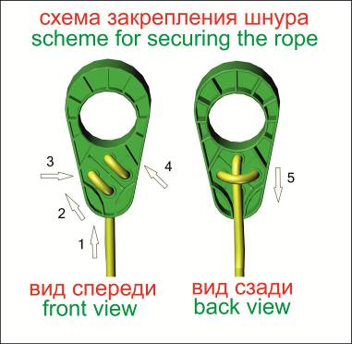
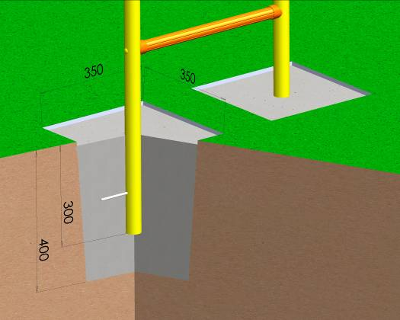
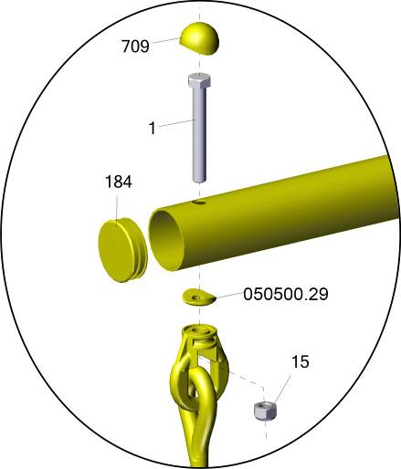

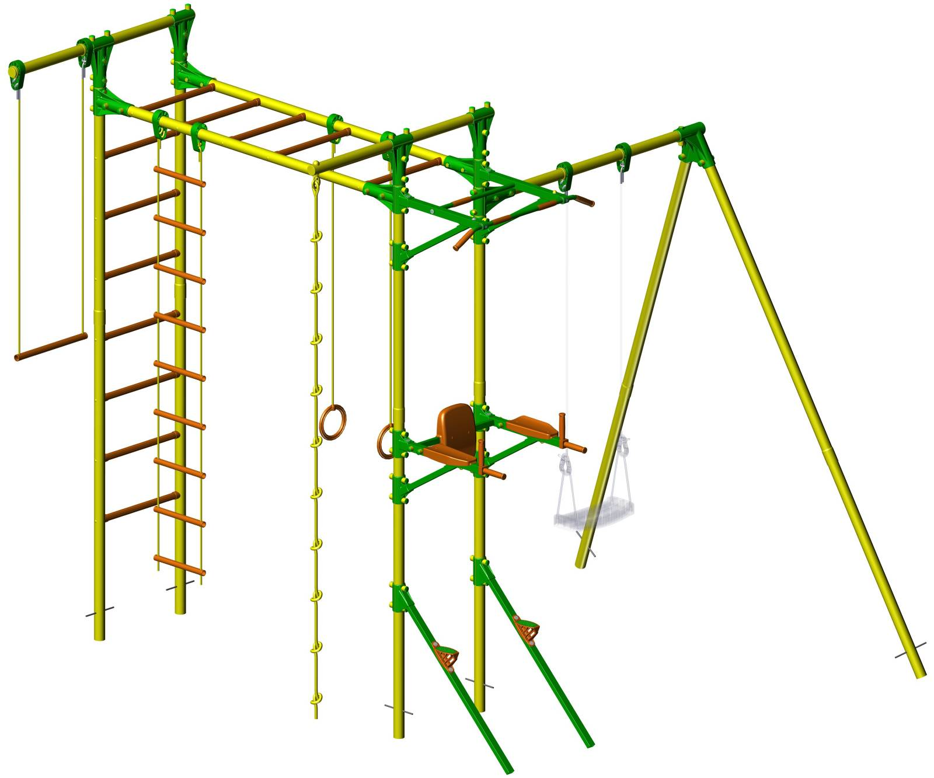

Заводской номер партии________________
Serial number of the Party
ФИО упаковщика______________________
Name of the packer
Дата упаковки_________________________
Packaging date
ФИО контролера ОТК__________________
Name of the controller from TCD
Адрес:
Фабрика спортивных изделий ЛЕКО,
Россия, 141830, Московская область, Дмитровский район, с.Синьково

Address: Post code: 141830
Sporting Goods Factory, Sinkovo, Dmitrov Disctrict, Moscow region, Russia.

